**Hướng dẫn cấu hình maven & build project Spring Boot**

**Bước 0: Chuẩn bị**

- Download Maven: <https://maven.apache.org/>

Bước 1: Giải nén maven vào máy tính

VD: D:\Apps\apache-maven-3.6.2

Bước 2: Cấu hình Enviroment Variable

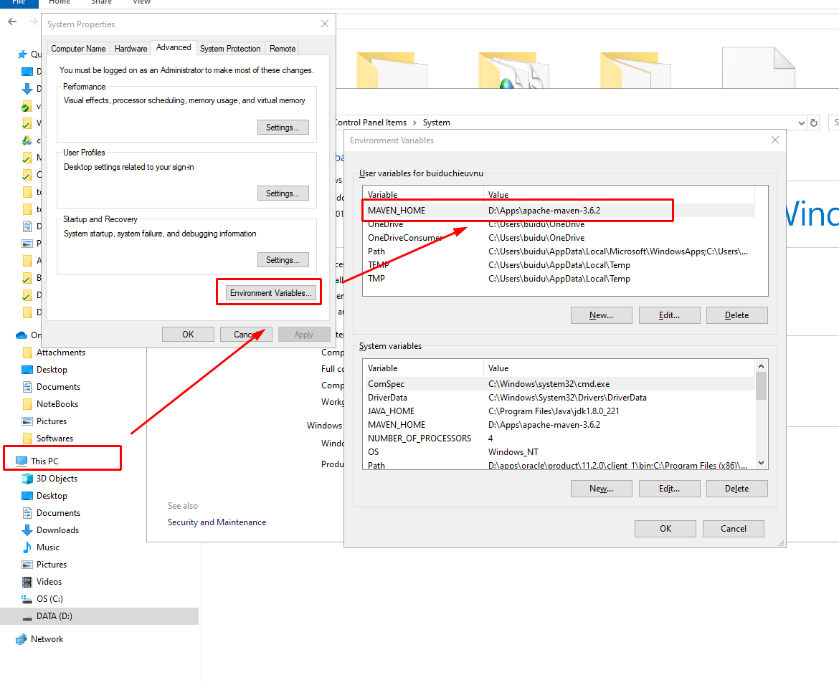

**Bước 3: Add thêm Path**

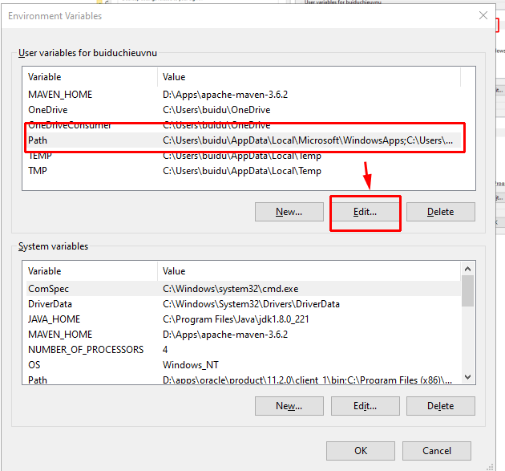

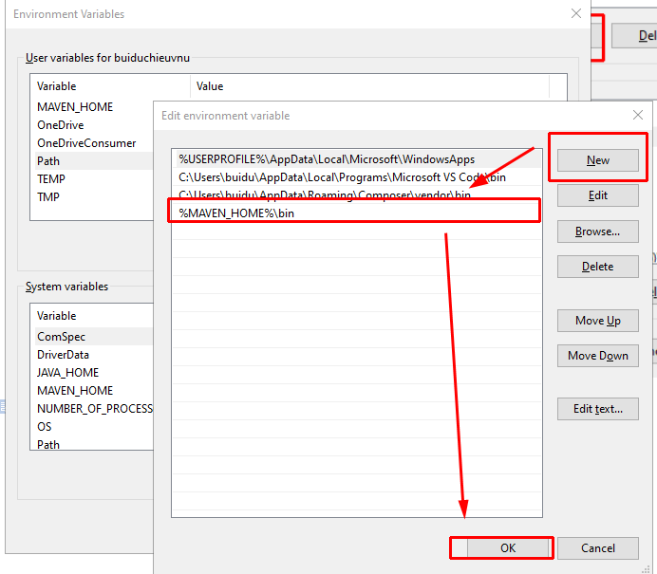

Bước 4: Kiểm tra

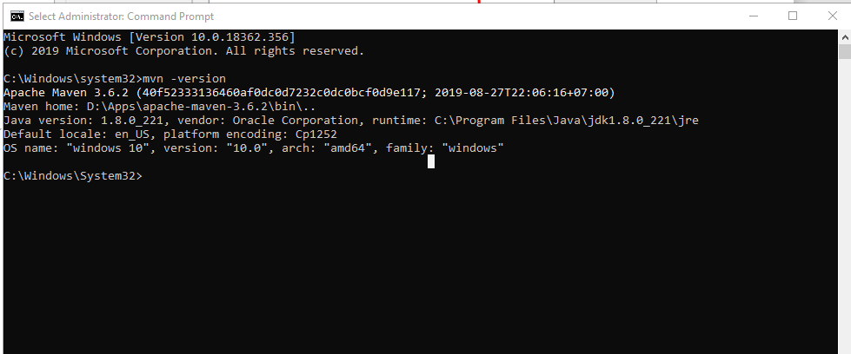

**Bước 5: Build project Spring Boot**

